安吉县递铺街道安吉君叶家具有限公司“12·14”一般机械伤害事故调查报告
来源：安吉县应急管理局 湖州市安吉县·栏目一(事故调查)
原文链接：https://www.anji.gov.cn/xxgk/bmxxgk/xyjj/fdzdgknr/xzzfxx/art/2026/art_d681c2faee71469da85d4c534ebf9cde.html
发布时间：2026-03-23 抓取时间：2026-10-22

当前位置： 首页 > 信息公开 > 部门信息公开 > 县应急局 > 法定主动公开内容 > 行政执法信息

索引号: | 11330523MB173361XP/2026-1010320157 | 成文日期: | 2026-03-20
公开方式: | 主动公开
文件编号: |  | 发布机构: | 安吉县应急管理局
文件效力:

安吉县递铺街道安吉君叶家具有限公司“12·14”一般机械伤害事故调查报告
发布日期：2026-03-23 08:32:40

2025年12月14日9时50分许，湖州市安吉县递铺街道安吉君叶家具有限公司生产车间发生一起机械伤害事故，造成1人死亡，直接经济损失157万元。
依据《中华人民共和国安全生产法》、《生产安全事故报告和调查处理条例》（国务院令第493号）等有关法律法规规定，2025年12月14日，安吉县人民政府成立了由安吉县应急管理局为牵头单位，县纪委、县监委、县公安局、县总工会为成员单位的安吉县递铺街道安吉君叶家具有限公司“12.14”一般机械伤害事故调查组（以下简称事故调查组）开展事故调查工作（调查组成员名单见附件）。
事故调查组按照“四不放过”和“科学严谨、依法依规、实事求是、注重实效”的原则，通过现场勘查、查阅资料档案、询问相关人员等形式进行调查取证，查明了事故发生的经过、原因、应急处置、人员伤亡情况和直接经济损失，认定了事故的性质和责任，提出了对有关责任人和责任单位的处理建议，总结了事故主要教训，提出了事故防范措施建议。
经调查认定，安吉县递铺街道安吉君叶家具有限公司“12.14”一般机械伤害事故是一起因工人违章冒险作业，企业未落实安全生产主体责任、日常安全隐患排查不彻底，致使激光切管机运动区域未设置有效的安全防护装置等安全隐患未及时采取措施消除，造成操作人员因机械伤害死亡的一般生产安全责任事故。
一、事故基本情况
（一）事故单位情况
安吉君叶家具有限公司，法定代表人：何某甲；类型：有限责任公司（自然人投资或控股）；成立日期：2022年7月14日；统一社会信用代码：91330523MABU2WRX47（1/1）；注册资本：壹佰万元整；住所：浙江省湖州市安吉县递铺街道安城村马家大桥边（自主申报）；经营范围：一般项目：家具制造；家具零配件生产；五金产品制造（除依法须经批准的项目外，凭营业执照依法自主开展经营活动）。登记机关：安吉县市场监督管理局，登记日期：2022年10月19日。企业实际负责人为陈某丙。
（二）事故发生经过
2025年12月14日9时50分许，安吉君叶家具有限公司员工余某某在操作激光切管机作业过程中，见激光切管机自动进管装置未将预加工钢管从卡盘出口处送出，便趁X轴——即激光切割及拉料夹装置（见图1），向外做拉料动作且未复位的间隙，将头部探入X轴运动区域向钢管输送孔查看时（见图2），X轴从后方撞向余某某后脑，并将其头部挤压于X轴与卡盘之间（见图3），余某某下颚被拉料夹托住，位于拉料夹上方20厘米处的激光头因连接部位为陶瓷，簿且脆，在撞到余某某头部时发生断裂并掉落（见图4）。因X轴重达约40公斤，且惯性较大，在激光头断裂后，剩余部分被顶入余某某颅内，致其当场死亡。

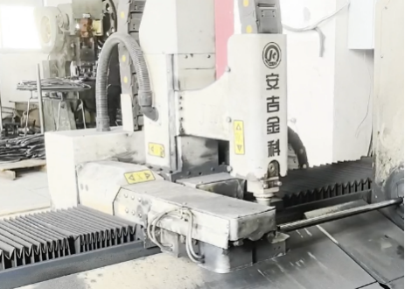

图1

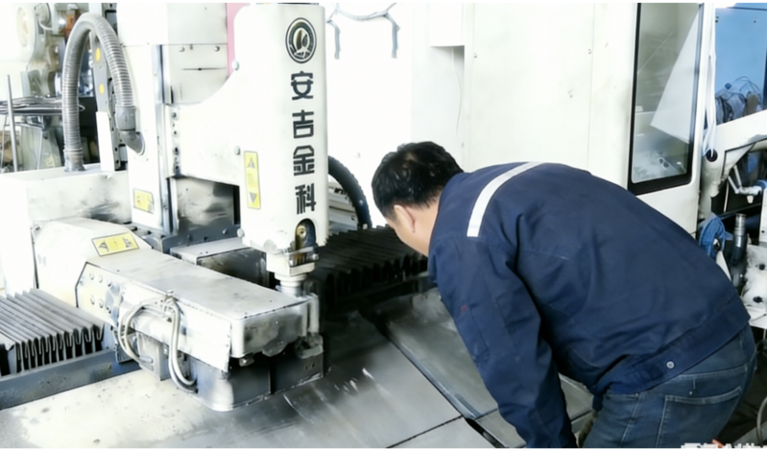

图2

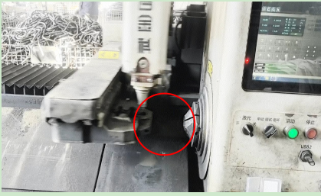

图3

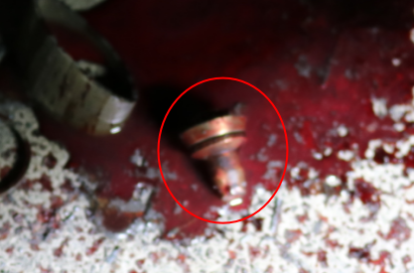

图4

（三）事故现场情况
事故现场位于安吉县递铺街道安吉君叶家具有限公司生产车间东侧；该区域南北向摆放有两台激光切管机，肇事设备为北侧四轴激光切管机；该设备生产厂家为：浙江奥盛智能科技有限公司，型号：LPC80-B40-30-R，2025年10月生产，产品编号：J25102008R；电压：AC380V；额定功率：19.5W；该设备卡盘、激光发射头、拉料夹、落料斜板以及地面均遗留有血迹，血迹呈液态状；激光发射头断裂，断裂处除血迹外遗留有毛发（见图5），断裂顶尖部分位于地面血迹中；位于地面血迹西侧0.5米处遗留有一顶黑色鸭舌帽，帽子破损，且后部遗留有血迹；激光切管机东端为控制系统，系统呈开启状态，控制按钮“激光使能”开关为打开状，模式为循环，开始、停止、急停以及暂停开关未显示状态；设备明显位置除“当心激光”外，未见其它安全警示标志标识及相关安全操作规程。

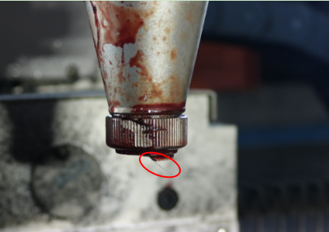

图5

（四）人员伤亡和直接经济损失情况
该起事故造成1人死亡，截至目前，造成直接经济损失人民币1574000元（主要包括医疗救治、丧葬、亲属抚恤等费用）。
二、事故应急处置及评估情况
（一）事故信息接报及响应情况
2025年12月14日10时6分，县公安局指挥中心接到匿名报警电话，称安吉县递铺街道的安吉县海翔家具配件厂厂区内有人头部被机器卡住。12时14分，县应急指挥中心接到县公安局110指挥中心派单“有人头部被机器卡住，现在人已经昏迷了，报警人激动不愿多说，请处置”。县应急指挥中心第一时间向县委县政府报告，县委、县政府主要领导立即作出指示，要以最快速度组织相关部门到现场核查，同时做好家属安抚和善后处置工作。
（二）事故现场应急处置情况
1.企业和现场人员救援情况。安吉君叶家具有限公司普工陈某乙发现情况后立即向公司主要负责人陈某丙汇报，陈某丙接报后第一时间赶到现场，并组织公司员工开展援救，同时视频连线生产厂家，在生产厂家的技术指导下，将被卡在激光切管机上的余某某救出。
2.政府相关部门现场处置情况。县应急管理局、县公安局等部门赶到事故现场后，立即对事故现场区域进行封锁，开展现场勘查，对事故有关人员开展调查取证，并调取企业相关安全管理台账资料。同时，参与应急处置工作人员与死者家属开展家属安抚和善后处置工作。
（三）医疗救治和善后情况
1.急救中心于2025年12月14日10时18分赶到事发现场，经医务人员检查，患者已经死亡。
2.截至目前，事故单位与死者家属达成死亡赔偿调解协议，按有关政策法规作出了相应的经济赔偿。
（四）事故应急处置评估
1.事故发生时，主要负责人陈某丙及时拨打120急救电话，并严格按照事故上报制度将事故情况上报，且接报后第一时间赶到事故现场开展救援工作，并保护事故现场，反映出工作人员现场应急处置措施得当。
2.事故发生后，安吉县人民政府第一时间成立由县安委办牵头的县应急管理局、县公安局、县纪委、县监委、县总工会等部门组成的应急处置小组，及时赶到现场开展处置工作。现场组织协调到位、应急处置得当、调查取证严谨，符合相关法律法规及事故处理工作规范的要求。
三、事故原因分析
（一）直接原因分析
1.未在激光切管机X轴运动区域设置有效的安全防护装置。
2.余某某在激光切管机发生意外故障时，未使用暂停键停止运行，擅自将头部探入X轴运动区域进行作业。
（二）间接原因分析
安吉君叶家具有限公司，安全生产主体责任落实不到位，主要负责人履职不到位，工人违章冒险作业，是造成此次事故发生的间接原因。
1.企业未落实事故隐患排查治理制度，对激光切管机X轴运动区域未设置有效的安全防护装置等安全隐患，未及时采取技术、管理措施消除安全隐患。
2.企业未落实安全生产教育培训制度，对余某某等从业人员开展安全生产教育和培训不到位，未保证从业人员具备必要的安全生产知识，导致从业人员安全意识不足，在未使用暂停键停止运行的情况下，将头部探入X轴运动区域作业。
3.企业未教育和督促从业人员严格执行本单位的安全生产规章制度和安全操作规程。
4.未落实本单位安全生产责任制；未实施本单位安全生产规章制度和激光切管机安全操作规程；未落实本单位安全生产教育培训制度；对本单位的安全生产工作督促、检查不力，未及时消除作业场所的事故隐患。
四、对有关责任人员和责任单位的处理建议
（一）对事故有关责任单位的行政处罚建议
安吉君叶家具有限公司，未落实生产安全事故隐患排查治理制度，未采取技术、管理措施，及时消除事故隐患；未落实安全生产教育培训制度，未保障从业人员具备必要的安全生产知识；未教育和督促从业人员严格执行本单位的安全生产规章制度和安全操作规程。建议由安吉县应急管理局依法依规对其给予行政处罚。
（二）对事故有关责任人员的行政处罚建议
1.陈某丙，男，群众，身份证号：33052319660407****，户籍地址：浙江省湖州市安吉县递铺街道**村***自然村，作为安吉君叶家具有限公司主要负责人，履职不到位，未落实本项目安全生产责任制；未实施本项目安全生产规章制度和激光切管机安全操作规程；未实施本项目安全生产教育和培训计划；对本项目的安全生产工作督促、检查不力，未及时消除生产安全事故隐患，对该起事故负领导责任。建议由安吉县应急管理局依法依规对其给予行政处罚。
2.余某某，男，群众，身份证号33052319730403****，户籍地址：浙江省湖州市安吉县梅溪镇**村**自然村**号，作为安吉君叶家具有限公司安全管理员兼操作工，未严格遵守激光切管机安全操作规程，违章冒险作业，对此起事故的发生负直接责任。因其本人在事故中死亡，免予追究。
五、事故防范和整改措施的建议
（一）进一步压实企业主体责任。企业要牢固树立安全发展理念，认真落实企业安全生产主体责任，制定并落实安全生产管理制度和安全操作规程，切实提升从业人员安全意识和安全素质，进一步加强事故隐患排查治理，落实现场安全监督力量，依法依规抓实安全、稳定生产。
（二）进一步落实属地监管责任。乡镇（街道）要强化落实地方政府属地监管责任，加强依法治理。通过细化“党政同责”到具体岗位，明确监管力量和岗位职责，完善相关制度和标准规范，加强执法检查和日常监管，督促企业落实安全生产主体责任、加大安全投入、加强从业人员培训教育，做好风险分析研判和隐患排查治理，切实提高社会安全生产水平。

安吉县递铺街道安吉君叶家具有限公
司“12.14”一般机械伤害事故调查组
2026年1月20日

附件2
安吉县递铺街道安吉君叶家具有限公司“12.14”一般机械伤害事故伤亡人员名单

姓名 | 性别 | 年龄 | 籍 贯 | 工 种 | 工 龄 | 事故类别 | 伤害程度
余某某 | 男 | 52岁 | 浙江安吉 | 技术工 | 不详 | 机械伤害 | 死亡

【关闭窗口】 【返回顶部】 【打印文章】

